北京市中医管理局
北京中医药治未病落地工程

简 报

第 10 期

北京市中医管理局北京中医药治未病落地工程领导小组办公室（北京中医药治未病落地工程指挥部） 2017年09月28日

东城区中医治未病健康促进工程启动

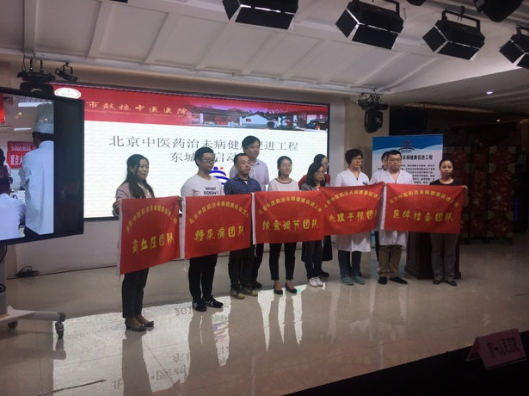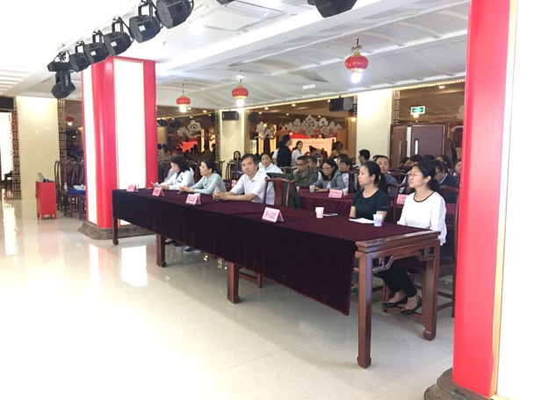
2017年9月28日，东城区组织区卫计委领导、街道领导、北京市鼓楼中医院医院、和平里医院、第一人民医院、建国门、朝阳门、体育馆路、龙潭、永外社区卫生服务中心领导及团队成员、五中分校老师及学生代表、社区居民代表等相关单位在北京市鼓楼中医医院召开东城区中医治未病健康促进工程启动仪式。
东城区以贴近百姓生活、发挥治未病实效为目标，组织开展东城区中医药治未病健康促进工程启动会。以北京市鼓楼中医医院为东城区治未病工程的核心，辐射北部和平里医院，南部北京市第一人民医院，联合建国门、朝阳门、体育馆路、龙潭、永外社区卫生服务中心及其所辖养老驿站，形成“一轴两翼四极”区域化治未病工程系统。设主会场举行启动仪式，分会场开展进社区、进驿站、进校园，举行“码上送健康”的多站点义诊咨询活动，“糖尿病”、“高血压”两病团队进入养老驿站，对接老人的慢病健康管理，“饮食调节”、“心理干预”团队进中小学，一方面宣传中医文化培养孩子心身健康，同时发挥其小手牵大手的共建家庭健康的作用，五个团队分布于五个社区，传播中医药知识与体验非药物疗法，让中医药治未病健康促进工程落在每位百姓身边，实现中医药健康知识精准给，助力健康东城、健康中国！

报：市卫生计生委领导，市医院管理局领导，市中医局领导
发：市中医局各处室，各区卫生计生委（中医药管理局）、各相关单位
（共印100份）
本期责任编辑：赵玉海 何剑 潘媛

